안동찜닭

Андонтимдак

안동찜닭은 한국의 경상북도 안동에서 유래한 것으로 닭을 먹기 좋은 크기로 잘라 여러 가지 야채를 넣고 양념하여 찐 음식이다. 또한 닭에 풍부한 단백질과 다양한 채소에 함유된 비타민 등 각종 영양소가 어우러져 영양학적으로도 좋은 음식이다.
Андонтимдак – блюдо из маринованной курицы с овощами, которое зародилось в провинции Северная Кёнсан деревне Андон. Также это блюдо обладает полезными свойствами за счет белков у курицы и различных витаминов у овощей.

<Ингредиенты 재료 및 분량>
*닭 1마리, 감자 2개, 당근 1개, 양파 1개, 마른 표고버섯 5개, 붉은 고추 2개, 파프리카(붉은색, 초록색, 노란색) 각 1/2개씩, 당면100g , 가래떡 200g, 쪽파 2뿌리, 미나리 30g
*Курица – 1 шт, картофель – 2 шт, морковь – 1 шт, репчатый лук – 1 шт, сушеные грибы шиитаке – 5 шт, красный перец – 2 шт, болгарский перец (красный, зеленый, желтый) – по 1/2 шт, крахмальная лапша – 100 г, лепешки «тток» - 200 г, зеленый лук – 2 пучка, омежник (минари) – 30 г.
*양념(1): 소금 1/4작은술, 후춧가루 약간
*Приправа (1): соль – 1/4 ч.л., черный перец по вкусу.
*양념장(1): 간장 2/3컵, 설탕 2큰술, 물엿 1큰술, 다진 마늘 3큰술, 생강즙 1큰술, 화이트와인(또는 술) 1큰술, 참기름 1큰술
*Приправный соус: соевый соус – 2/3 стакана, сахар – 2 ст.л., мульёт – 1 ст.л., тертый чеснок – 3 ст.л., имбирь – 1 ст.л., белое вино (водка) – 1 ст.л., кунжутное масло – 1 ст.л.
*다시마육수 2^{1/}₂컵, 맛술, 참기름 1큰술, 깨
*Бульон из ламинарии – 2^{1/}₂ ст, матсуль, кунжутное масло – 1 ст.л., кунжутное семя.

<Подготовка ингредиентов 재료준비하기>
1. 닭은 깨끗이 손질하여 먹기 좋은 크기로 자른다. 찬물에 1시간 정도 담가 핏물을 뺀다.
1. Курицу разделать, порезать на кусочки и замочить на 1 час.
2. 마른 표고버섯은 물에 1시간 정도 불려, 기둥을 떼고 물기를 꼭 짠다. 크기가 큰 것은 2-4등분한다.
2. Сушеные грибы отмочить в воде в течение 1 часа, срезать стебельки и отжать от воды. Большие грибы разделить на 2-4 части.
3. 당면은 30분 정도 찬물에 넣고 불리고, 떡이 단단하게 굳었으면 끓는 물에 살짝 데쳐서 부드럽게 하여 사용한다.
3. Крахмальную лапшу отмочить в холодной воде в течение 30 минут. Если лепешки «тток» твердые, то ошпарить их кипящей водой.
4. 감자와 당근은 손질하여 깨끗이 씻은 후, 두께 1cm 정도로 썬다.
4. Картофель и морковь помыть и нарезать толщиной 1 см.
5. 양파는 손질하여 깨끗이 씻은 후, 큼직하게 썬다.
5. Крупно порезать репчатый лук.
6. 파프리카는 2*2cm 정도의 크기로 깍뚝썰기 하고 붉은고추는 깨끗이 씻어 어슷하게 썬다.
6. Болгарский перец порезать р-ром 2*2 см в форме прямоугольника. Красный перец нарезать помельче.
7. 쪽파와 미나리는 깨끗이 씻어 3-4cm 정도로 토막낸다.
7. Зеленый лук и омежник тщательно промыть и нарезать р-ром 3-4 см.
8. 양념장을 만든다.
8. Приготовить приправный соус.
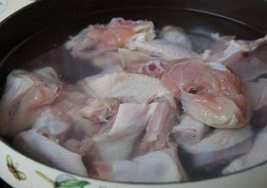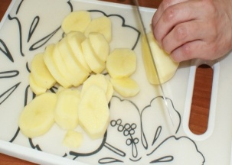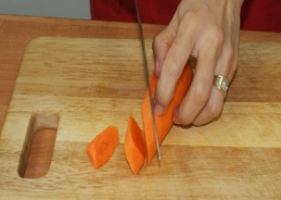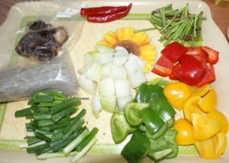

< Способ приготовления 만드는 방법>
1. 팔팔 끓는 물에 자른 닭고기와 맛술(또는) 2큰술을 넣고 살짝 데친다. 찬물에 헹구고 채반에 밭쳐 물기를 뺀다.
1. Ошпарить порезанную курицу в кипящей воде с добавлением 2 ст.л. матсуль. Остудить в холодной воде и дать воде стечь.
2. 팬을 달구어 기름을 두르고 닭고기를 넣는다. 양념(1)을 닭고기에 고루 뿌리고 노릇하게 지진다. 양념장(1)을 넣고 버무려 놓는다.
2. Поместить курицу на раскаленную сковороду. Добавить приправу (1) и приправный сок (1), тщательно перемешать.
3. 팬을 달구어 기름을 두르고 감자, 당근을 넣고 노릇하게 지진다.
3. Отдельно обжарить на масле картофель и морковь.
4. 양념한 닭을 넣은 냄비를 센불에 올리고 육수를 붓는다. 뚜껑을 닫고 5분 정도 끓인다.
5. Приправленную курицу поставить на сильный огонь и добавить бульон. Накрыть крышкой и варить в течение 5 мин.
5. 감자와 당근을 넣고 더 끓이다가 육수가 줄어들면 불을 낮추고 불린 당면, 양파, 표고버섯, 붉은 고추, 파프리카, 떡을 넣고 양념이 고루 섞이도록 저어가며 더 끓인다.
5. Добавить картофель и морковь, как только кол-во бульона начнется уменьшаться, переключить огонь на слабый и добавить крахмальную лапшу, репчатый лук, грибы шиитаке, красный перец, болгарский перец и тток. Все это перемешать.
6. 닭과 채소, 떡이 익으면 청주(맛술) 1큰술을 넣어 닭의 누린내를 없앤 후, 쪽파와 미나리를 넣는다.
6. Когда курица, овощи и тток дойдут до готовности, добавить 1 ст.л. водки (матсуль) и зеленый лук с омежником.
7. 참기름을 넣고 한번 뒤적인 후, 접시에 담고 깨를 뿌려 장식한다.
7. Добавить кунжутное масло, перемешать и перенести блюдо на тарелку, посыпав кунжутным семенем.


